**Introdução**

Nem sempre as unidades geradoras (motores elétricos) podem ser acopladas diretamente em determinados dispositivos, algumas situações podem ser mencionadas como bombas, ventiladores entre outras, porem na grande maioria dos processos existe a necessidade de se modificar algumas características como velocidade, rotação ou torque. Para esta finalidade os redutores foram desenvolvidos.

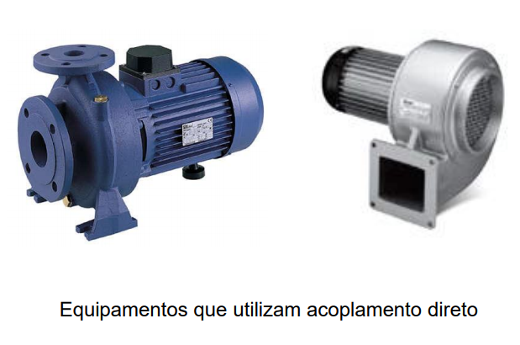

**Definição**

Um redutor consiste num conjunto de eixos com engrenagens cilíndricas de dentes retos, helicoidais, cônicas ou somente com uma coroa com parafuso sem fim, que tem como função reduzir a velocidade de rotação do sistema de acionamento do equipamento. Conseqüentemente com a redução da velocidade tem-se um aumento significativa no torque transmitido.

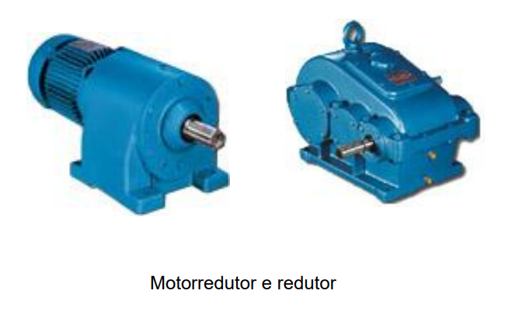

**Partes Componentes**

A parte fundamental de um redutor são as engrenagens. Através delas reduz-se a velocidade de rotação da transmissão, pois o contato entre engrenagens de menor e maior número de dentes (variação no diâmetro) possibilita a redução desejada. Carcaça: Normalmente fabricada em chapa de aço de baixo carbono ou ferro fundido, montada com solda ou alumínio, podendo ser bipartida ou apenas com abertura nas tampas dos mancais. Em alguns casos, ele é tratado termicamente para alivio das tensões de solda ou fundição.

Os dentes das engrenagens podem ser retos ou helicoidais. Quando há intenção de se reduzir a vibração e ruído utiliza-se, nos redutores, engrenagens de dentes helicoidais, já que a transmissão de potência, nesse caso, é feita de maneira mais homogênea. Por outro lado, as engrenagens de dentes retos são mais simples de serem fabricadas e por isso apresentam menor custo.

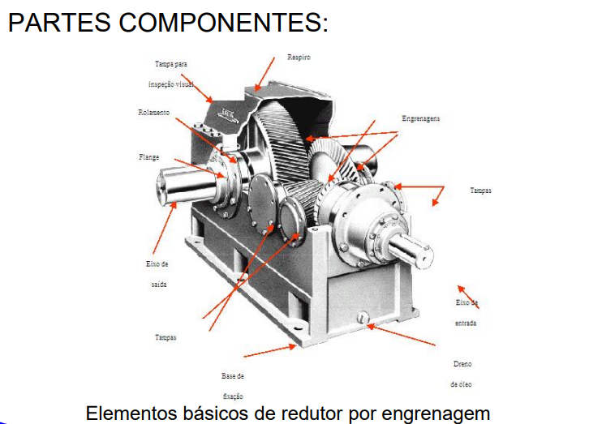

**Elementos Básicos**

* **Eixos**

São usinados em aço médio carbono temperados e revenidos para a dureza especificada.

* **Engrenagens**

São rodas dentadas com módulos padronizados por normas. Fabricadas em aço liga temperada em óleo e revenida. Tem formato cilíndrico de dentes retos, helicoidal ou cônico (pinhão), conforme o modelo do redutor.

* **Rolamentos**

Elementos girantes de máquina que suportam o eixo com as engrenagens, possibilitando a eles o menor atrito possível ao girar. São utilizados rolamento radiais, axiais ou cônicos.

* **Retentores**

Utiliza-se vedadores de borracha com molas, para reter o óleo da parte interna e evitar as infiltrações de contaminantes externos.

* **Tampa de Inspeção**

Evita a desmontagem do redutor, facilitando a inspeção das partes internas.

* **Respiro**

Respiro: Dispositivo que possibilita a saída e entrada do ar no redutor durante o trabalho, devido ao aquecimento e resfriamento (mudança de volume do ar).

* **Níveis de Óleo**

Sistema para inspeção de nível óleo lubrificante utilizado dentro do redutor. Podem ser do tipo visor, tubo vertical ou vareta de nível.

**Seleção**

Para a seleção adequada do redutor, devemos antes conhecer algumas informações do sistema.

* Tipo de máquina movida
* Tipo de máquina motora
* Potencia efetiva requerida pela máquina movida (Pc)
* Rotação de Entrada (Ne)
* Rotação de saída (Ns)
* Regime de Trabalho
* Relação de Redução (I)
* Torque (T)
* Cargas aplicadas (Cr)

